|  |  |
| --- | --- |
|  |  |

**Örtü Altı Yetiştiriciliğinde Üretim Modellerinin ve Pazar Kanallarının Geliştirilmesi Projesi**

**BİTKİ FABRİKASI YATIRIMCI REHBERİ**

**TÜBİTAK TÜRKİYE SANAYİ SEVK VE İDARE ENSTİTÜSÜ**

**(TÜSSİDE)**

**Ağustos 2023**

**İçindekiler**

1.1. Neden Kent Tarımı? 4

1.2. Tanımsal Yaklaşım 5

1.3. Nerelerde Yapılabilir? 7

1.4. Yetiştirme Yöntemleri Nelerdir? 9

1.5. Dikkat Edilecek Hususlar 10

1.6. Yatırımın Mali Analizine İlişkin Değerlendirmeler 15

1.7. Sonuç ve Değerlendirme 17

KAYNAKLAR 18

**Şekiller Listesi**

Şekil 1. Kent Tarımı Hangi Alanlarda Yapılabilir? 6

Şekil 2. Türkiye’de Bitki Fabrikaları Temelli Yapılacak Kent Tarımı İçin GZFT Analizi 7

Şekil 3. Türkiye’de Yer Alan Plant Factory’den Bir Görünüm 8

**Tablolar Listesi**

Tablo 1. Bitki Fabrikası İlk Yatırım Bütçesi 15

Tablo 2. Bir Yıllık Tahmini Gider Kalemleri 16

Tablo 3. Birinci Yıl İçin İşletme Geliri 16

**YATIRIMCI REHBERİ**

## Neden Kent Tarımı?

Tarımsal ürünler, insanların beslenmesinde ve yaşamın sürdürülebilirliğinde stratejik öneme sahip olmakla birlikte ülkeler gıdaya erişilebilirliğe ve söz konusu ürünlerin yeterliliğine öncelik vermektedirler. Ancak dünya genelinde nüfus artışı, iklim değişikliği, ekilebilir arazilerin son sınırlara ulaşması, sulama olanaklarının yetersiz olması vb. nedenler insanların gıdaya erişilebilirliğini engellemektedir. Özellikle ekilebilir arazilerin son sınırlara ulaşması alternatif tarım sistemlerinin önemini artırmıştır. Bu sistemlerden biri de kent tarımıdır. Kent tarımı; kamu kuruluşları, uluslararası kuruluşlar, yerel yönetimler ve sivil toplum kuruluşları tarafından yaygın olarak kullanılan bir kavram olarak ön plana çıkmaktadır. Kent tarımı ile kent ve kent çevresinde tarımsal üretim (genellikle sebze, meyve ve süs bitkileri) gerçekleştirilmekte ve üretilen ürünler doğrudan tüketicilere sunulmaktadır.

Kentlerde ve çevresinde gıda üretimi, tarihler şehirleri kaydettiği sürece var olmuştur. Kentsel tarım kavramı nispeten yakın zamanda yaygın bir kullanıma girmiş ve 1990 yıllarında yaygınlaşmaya başlamıştır. Kent tarımı “Urban and Peri-Urban Agriculture” kavramlarıyla literatürde kullanılmaktadır. Bu kavramlar kent içi ve kent çevresini tanımlamaktadır. Bu kavramların kullanılmasında literatürde önemli çelişkiler yer almaktadır. Nitekim kent içi kavramı anlaşılmakla birlikte kent çevresinin hangi alanları kapsadığı konusunda belirsizlik vardır. Kent çevresi; şehrin nüfus yoğunluğuna ve yapısına, ekonomik koşullara, sektörel yapısına, coğrafi özelliklerine vb. şartlara göre değişmektedir.

İnsan yaşamının ekonomik ve sosyal etkinliklerinin yoğunlaştığı kentlerde tarımsal üretimin gerçekleştirilmesi, modern şehirlerin sürdürülebilirliği açısından önemli avantajlar sunar. Zaman içinde kent tarımı yaygınlaşarak, yerleşim alanlarının içinde tarımın yer almasının faydaları giderek daha fazla anlaşılmaktadır.

Kent tarımının yapılması için bir takım nedenler bulunmaktadır;

* Gıda Güvenliği: Kentlerde üretilen gıdalar, tüketim için yakın kaynaklardan elde edildiği için taze ve besleyicidir. Bu da yerel nüfusun gıda güvencesini artırabilir.
* Azalan Ulaşım İhtiyacı: Yerel üretilen gıdaların kentte tüketilmesi, gıda ürünlerinin uzak mesafelere taşınması gereksinimini azaltabilir. Bu da ulaşım maliyetlerini ve çevresel etkileri düşürebilir.
* Yeşil Alanlar ve Ekosistem Hizmetleri: Kent içinde tarım alanları oluşturmak, yeşil alanları artırabilir. Bu alanlar, biyolojik çeşitliliği destekler, suyun emilimini artırabilir, hava kalitesini iyileştirebilir ve estetik değeri yükseltebilir.
* Toplumsal Katılım ve Eğitim: Kent tarımı, topluluk üyelerini tarımsal faaliyetlere dâhil edebilir. Bu, insanların doğal çevrelerine daha fazla bağlanmalarını sağlayabilir ve tarım hakkında bilgi edinmelerini teşvik edebilir.
* İstihdam Olanakları: Kent tarımı, şehir sakinlerine yeni istihdam olanakları sunabilir. Özellikle gençler için tarım, yeni bir kariyer yolu olabilir.
* Atık Yönetimi: Kent tarımı, organik atıkların geri dönüştürülmesi için bir yol sağlayabilir. Bu atıklar, kompost olarak kullanılarak toprak verimliliğini artırabilir.
* İklim Değişikliği Uyum İmkânları: Kent tarımı, kentsel alanların iklim değişikliğine uyum sağlamasına yardımcı olabilir. Örneğin, yeşil çatılar ve dikey tarım sistemleri, ışık yansıtma ve soğutma etkileri ile kent sıcaklıklarını dengeleyebilir.

## Tanımsal Yaklaşım

Kent içerisinde tarımsal üretim alanlarının gün geçtikçe azalması, iklim değişikliğinin beraberinde getirdiği baskı, tüketicilerin sağlıklı ürün tüketme beklentisi, lojistik kaynaklı sera gazı emisyonunun azaltma hedefi gibi sebepler kent nüfusunun beslenme ihtiyacının bir kısmını kent içerisinde yapılmasını gerektirmektedir. Dünya Bankası’nın verileri incelendiğinde 2018’de %75,1 olan kentsel nüfus oranının Türkiye’de 2050 yılına kadar %82’yi geçeceği öngörülmektedir. Kent nüfusu üzerinde öngörülen bu artış, gıda güvence sistemleri üzerine yeniden düşünülmesini zorunlu kılmaktadır. Bu noktada gıda değer zincirinin ilk ve son halkası arasındaki mesafeyi kısaltmanın bir yolu olarak kent tarımı kavramı ön plana çıkmaktadır.

Kent tarımı aşağıda yer aldığı gibi tanımlanabilir;

*Ülkenin yasal mevzuatına göre kent olarak kabul edilmiş yerleşim alanlarının içerisinde ve kentin özelliklerine göre belirlenmiş çevre sınırları içerisinde kalan farklı üretim teknik ve teknolojiler kullanılarak yapılan bitkisel ve hayvansal üretim faaliyetleridir.*

Kentte yaşayan nüfusun beslenmesini öncelikli kılan kent tarımı, kent içerisinde ve kent çeperinde çok çeşitli yerlerde yapılabilir. Kent nüfusunun balkonun yetiştirdiği bitkilerden, bostanlara kadar çok çeşitli şekillerde yürütülebilir. Bununla birlikte kent tarımında ‘kapalı alan tarımı’ ticari faaliyetler kapsamında ön plana çıkmaktadır.

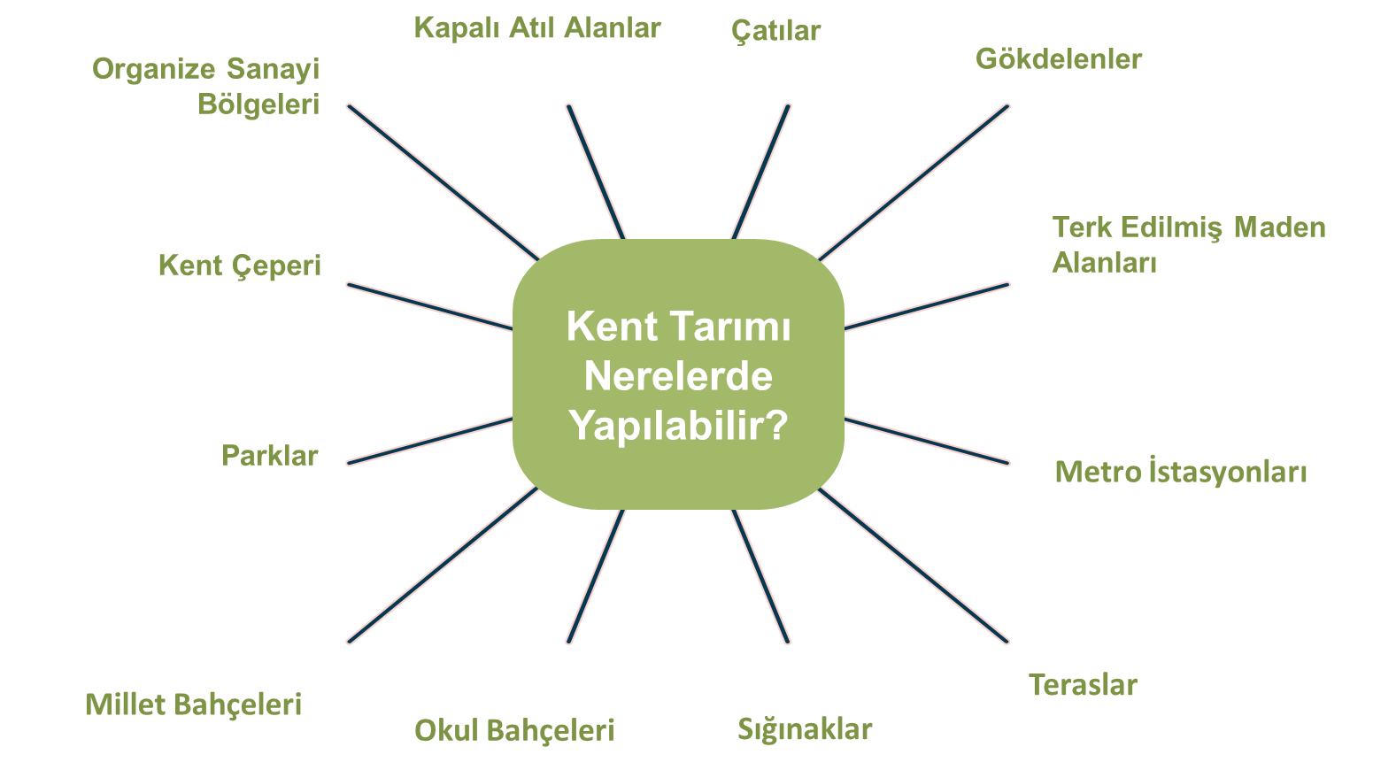

Şekil . Kent Tarımı Hangi Alanlarda Yapılabilir?

Kapalı tarım teknolojisi, geleneksel tarıma kıyasla bitkilerin kısa sürede büyümesine ve daha besleyici hale gelmesine yardımcı olan teknolojileri kullanarak kapalı bir tesis içinde yapay bir ortam oluşturmaktadır. Bitkilerin büyümesi, verimi ve kalitesi, iklim kontrolü, hava temizleme, aydınlatma sistemleri ve sulama sistemleri gibi teknolojilere bağlıdır. Kapalı çiftlikler, satış noktasına yakın veya verimliliğin en üst düzeye çıkarılabileceği yerlerde kurulmaktadır. Kapalı tarımın temel avantajları arasında, geleneksel tarıma göre daha yüksek verimli olması, minimum alan gereksinimi, daha az su kullanımı ve besin maddelerinin kontrollü kullanımı sayılabilir. Bu avantajlar, iç mekân tarım teknolojisi pazarına yön veren temel unsurlardır.[1]

Türkiye’de bitki fabrikalarında yapılan üretime yönelik kısa ve orta vadeli beklentiler dikkate alındığında pazarın durumu aşağıda yer alan Şekil 2’deki GZFT Analizi[2] ile değerlendirilmiştir.

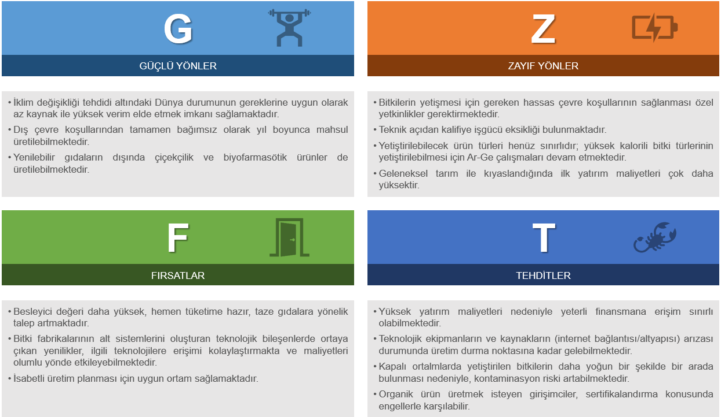

Şekil . Türkiye’de Bitki Fabrikaları Temelli Yapılacak Kent Tarımı İçin GZFT Analizi

## Nerelerde Yapılabilir?

Kapalı alan tarımı genellikle büyük ölçekte, tamamen kapalı ortamda bitki yetiştirme yöntemi olarak tanımlanabilir. Bu tarım yönteminde genellikle hidroponik, akuaponik ve aeroponik gibi yetiştirme yöntemleri uygulanmakta ve bitkilere büyümeleri için gereken en uygun koşulları sağlamak için yapay ışıklar ve diğer sistemleri kullanılmaktadır. Bitkiler için sürekli uygun bir iç mekân ortamı sağlamak için kullanılan teknolojiler ile iç mekân ekimi için kullanılan ekipmanlar genel olarak iç mekân tarım teknolojisi olarak adlandırılmaktadır. Kapalı tarımda verimi artırmak için teknolojinin kullanılması büyük bir teknolojik yenilik olarak ortaya çıkmıştır.[3]

Bu rehberde Türkiye’de de örnekleri görülmeye başlanan ve girişimciler için büyük bir potansiyel olarak görülen *bitki fabrikası* ele alınmıştır.

*Bitki Fabrikası*

Bir bitki fabrikası, yıl boyunca sürekli bitki üretimini kolaylaştırmaya yardımcı olan ticari bir bitki yetiştirme tesisidir. Işık, nem, karbondioksit ve sıcaklık gibi faktörlerin izlenmesi de dâhil olmak üzere verim elde etmek için yüksek teknolojili otomatik süreçler kullanılmaktadır. Bitki fabrikaları, gerekli hasat zamanına karşı maliyet, kalite ve miktar kontrolü sağladıkları için ölçek ekonomilerine elverişlidir. Bitki fabrikaları; yetiştirme sistemleri, tesis türleri, ışık türleri ve mahsul türlerine göre kategorize edilebilirler. Geleneksel tarım yöntemlerine bir alternatif olarak Kontrollü Ortam Tarımının (Controlled Environment Agriculture, CEA) ortaya çıkışı, daha kaliteli ve daha yüksek verim elde etmek için kazançlı fırsatlar sağlamaktadır.[4]

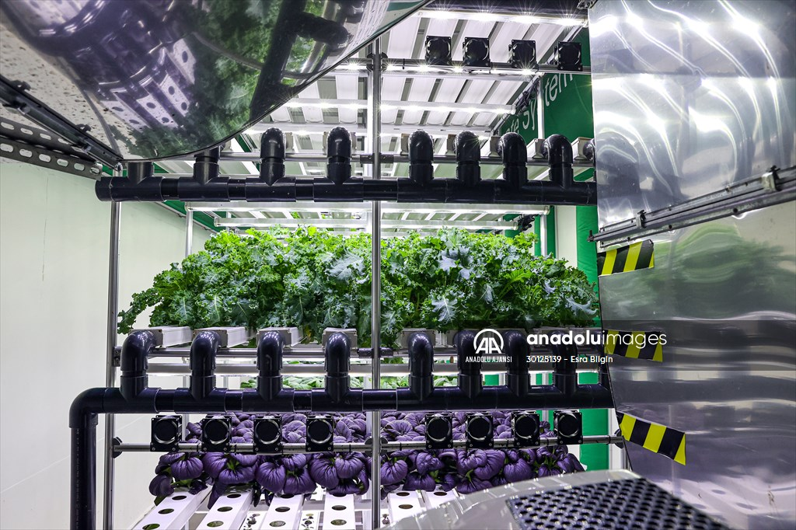

Şekil . Türkiye’de Yer Alan Plant Factory’den Bir Görünüm[5]

## Yetiştirme Yöntemleri Nelerdir?

Bitki fabrikaları yetiştirme sistemlerine göre hidroponik, aeroponik ve akuaponik olarak bölümlere ayrılabilmektedir. Hidroponik, genellikle topraksız tarım olarak adlandırılan, topraksız ürün yetiştirme sistemidir. Bir hidroponik sistemde, bitki kökleri sıvı bir besin çözeltisi içinde veya taş yünü, vermikülit gibi nemli inert malzemeler içinde büyütülmektedir.[6]

***Hidroponik***

Hidroponik, bitkileri topraksız bir ortamda veya su bazlı bir ortamda yetiştirme sistemidir ve iç mekân tarımında en yaygın kullanılan büyütme mekanizmasıdır. Bitki kökleri, uygun kimyasal bileşimin korunmasını sağlamak için sık sık izlenen ve sirküle edilen bir besin çözeltisine daldırılır. Hidroponik olarak yetiştirilen bitkiler, besinler üzerindeki daha yüksek kontrol nedeniyle genellikle toprakta yetiştirilen benzer bitkilerden daha yüksek verime sahiptir. Hidroponik teknolojisi, toprak kullanılmaması ve kullanılan su sistemde kaldığı ve yeniden kullanılabildiği için düşük su maliyeti de dâhil olmak üzere birçok avantaj sunar. Besin seviyeleri tamamen kontrol edilebilir, bu da istikrarlı ve yüksek verim ile daha düşük besin maliyeti sağlar. İklim değişikliği, toprak kirliliği, kentsel alanlarda alan sınırı ve en önemlisi su kıtlığı gıda üretiminde temel sorunlardandır. Hidroponik yetiştirme mekanizması bu risklerin çoğunu azaltarak bol miktarda taze ürün üretilmesini sağlamaktadır.[7]

***Aeroponik***

Aeroponik, toprak gibi geleneksel ortamların olmadığı sisli bir ortamda bitki yetiştirme sistemidir. Bitki kökleri toprak yerine bitki besinleriyle dolu kaplara yerleştirilir. Bu kaplar oksijen ve nem için idealdir ve bitkinin besinleri etkili bir şekilde emmesine yardımcı olarak daha hızlı gelişmesine ve yetiştirilmesine yardımcı olur. Aeroponik, kapalı alan tarım teknolojisinin geleceği olarak kabul edilmektedir. Bu teknoloji bitkilerin daha hızlı büyümesini sağlayarak normal koşullara göre daha kısa sürede daha fazla bitki veya tohum yetiştirilmesine olanak tanır. Bu sistem, nemli havanın düzenli aralıklarla salınması için bilgisayarlar veya zamanlayıcılar aracılığıyla harici olarak kontrol edilebilir ve geleneksel tarıma kıyasla tarım ilaçlarının, yabani otların ve diğer bakım işlemlerinin sık kullanılmasını gerektirmez.

***Akuaponik***

Akuaponik sistem, akuakültür sistemi ve hidroponik sistemlerin birleşimidir. Akuaponik sistem, bitkileri ve balıkları aynı ekosistemde birleştirir. Balıklar kapalı havuzlarda yetiştirilerek besin açısından zengin atıklar üretilir ve bu atıklar kapalı alan tarımında bitkiler için yem kaynağı olarak kullanılır. Bitkiler, geri dönüştürülen ve balık havuzlarına eklenen atık suyu filtreler ve arındırır. Bununla birlikte, akuaponik sistemler küçük kapalı çiftliklerde kullanılmaktadır. Çoğu ticari kapalı alan çiftliği sadece birkaç hızlı büyüyen sebze ürünü sağlamaya odaklanır ve bu nedenle akuaponik bileşenleri içermez. Bu sistem, ekonomi ve üretim konularını basitleştirerek verimliliği en üst düzeye çıkarmaktadır.

## Dikkat Edilecek Hususlar

Bir bitki fabrikasının ilk yatırım bütçesi yetiştirilecek ürün başta olmak üzere birçok faktöre bağlıdır. Bununla birlikte bir bitki fabrikasının temel bileşenleri aşağıdaki gibi ele alınabilir;

* Otomasyon sistemi
* Bitki yetiştirme ünitesi
* Kolaylaştırıcı sistemler
* İklimlendirme ve havalandırma
* Sulama ve gübreleme
* Yardımcı ekipmanlar
* Proje yönetimi

***Otomasyon Sistemi***

Kapalı ortam tarımında, üretim alanı içerisindeki çeşitli işlemleri ve çevresel faktörleri otomatik olarak kontrol etmeyi sağlayan otomasyon sistemleri; bitkilerin nem, ışık, sıcaklık, havalandırma ihtiyaçlarını kontrol etme, su ve besin gereksinimlerini uygun değer eşiği seviyesinde tutma ve verileri toplama görevlerini üstlenmektedir. Bitki büyüme koşullarını optimize etmek, su ve enerji tasarrufu sağlamak ve işletme verimliliğini artırmak amacıyla kullanılmaktadır. Bununla birlikte, otomasyon sistemleri veri toplama, analiz ve raporlama yetenekleri sunarak, işletme sahiplerine veya yöneticilere karar verme süreçlerinde katma değer oluşturan bilgiler sunabilmektedir. Bu sayede bitki fabrikaları daha verimli, etkili ve kontrol altında yönetilebilmektedir. Otomasyon sisteminin içeriği detaylı olarak incelendiğinde bitki yetiştirme ünitesinden sulama sistemine; konveyör sisteminden aydınlatma sistemine kadar tüm bileşenleri kapsamaktadır.

Ayrıca yazılım sistemleri ve ana kontrol bilgisayarı da yer almaktadır. Yazılımlar, bitki büyüme koşullarını izlemek, kontrol etmek ve optimize etmek için kullanılan programlar ve sistemlerin bütünüdür. Yazılımlar, bitki fabrikaları, seralar veya diğer kapalı tarım sistemlerindeki çevresel faktörleri, sulama ve besleme süreçlerini, aydınlatma koşullarını, iklimlendirme ve havalandırmayı, veri toplama ve analizini yönetmek amacıyla kullanılabilmektedir. Bitkilerin en iyi büyüme koşullarını elde etmek, verimliliği artırmak ve kaynakları optimize etmek için önemli bir araç niteliğinde olan yazılımlar; genellikle otomasyon sistemleriyle entegre çalışarak, işlemleri otomatikleştirir ve veri tabanlı kararlar almayı destekler.

***Bitki Yetiştirme Ünitesi***

Bitki yetiştirme ünitesi içeriği, bitkilerin sağlıklı ve verimli bir şekilde büyümesini sağlamak üzere tasarlanmış çeşitli bileşenleri içerir. Bu ünite, bitki fabrikalarında veya kapalı alan yetiştirme sistemlerinde kullanılan bir dizi teknoloji ve ekipmanı kapsar. Bitki yetiştirme ünitesi ana büyütme ünitesi ve çimlendirme ünitesi olarak iki ana başlığa ayrılabilir. Genellikle çelik, alüminyum vb. dayanıklı malzemelerden yapılan bitki yetiştirme amacıyla kullanılan ve bitkilerin büyümesi için gerekli olan ışık, sıcaklık, nem ve diğer çevresel faktörleri kontrol altında tutan havalandırma pencereleri, otomatik sulama sistemleri, ısıtma ve soğutma sistemleri vb. teknolojileri içerebilen yapısal tasarım veya tesisin inşası anlamına gelmektedir. Şehir içinde veya mevcut arazinin kullanımını optimize ederek sürdürülebilir tarım uygulamalarının bir parçası olarak tercih edilebilen kapalı ve yalıtımlı yapılar bitkilerin en iyi büyüme koşullarını elde etmesini sağlayan ve ürün verimini artıran bir temel unsur niteliğindedir.

Bitki yetiştirme ünitelerinin önemli bir bileşeni de aydınlatma sistemleridir. Bitkiler fotosentez yapabilmek için farklı dalga boylarına sahip ışığa ihtiyaç duymaktadır. Bitkilerin büyüme süreçlerini optimize etmek amacıyla kullanılan teknolojik bir süreç olan aydınlatma ile özel olarak tasarlanmış LED (Light Emitting Diode) ışıklar aracılığıyla bitkilerin ihtiyaç duyduğu doğru ışık spektrumu ve yoğunluğu sağlanabilmektedir.

Aydınlatma sistemleri, bitkilerin fotosentez yapabilmeleri, büyümeleri, çiçeklenmeleri ve meyve verimliliklerini artırmaları için gereken ışık koşullarını yaratmayı amaçlamaktadır. Bu sistemler genellikle otomasyon ile yönetilmekte ve bitki türleri, büyüme aşamaları ve hedeflenen sonuçlar göz önünde bulundurularak özelleştirilebilmektedir. Aydınlatma, bitki fabrikalarının iklim faktörlerinden bağımsız bir biçimde ve kontrol altında büyüme koşulları sağlamasını mümkün kılarak, verimliliği ve kaliteyi artırırken enerji tüketimini optimize etmektedir.

***Kolaylaştırıcı Sistemler***

Bitki fabrikalarında kolaylaştırıcı sistemler iki kola ayrılabilir; bunlar yükleme asansörleri ve konveyör & konveyör kulesidir.

Bitki fabrikalarında konveyör sistemleri ve konveyör kuleleri, bitkilerin yetiştirme alanlarından taşınması, işlenmesi veya paketlenmesi gibi işlemleri kolaylaştırmak ve otomasyonu artırmak için kullanılan yapılar ve mekanizmalardır.

Konveyör Sistemleri: Bitki fabrikalarında, bitkilerin toplandığı, temizlendiği, sıralandığı veya paketlendiği noktalarda taşıma işlemlerini kolaylaştırmak için konveyör sistemleri kullanılır. Bu sistemler, bitkilerin otomatik veya yarı otomatik olarak taşınmasını sağlar. Örneğin, hasat edilen bitkileri temizleme ve sıralama istasyonlarına taşımak, konveyör sistemleri aracılığıyla daha verimli ve hızlı bir şekilde yapılabilir.

Konveyör Kuleleri: Bitki fabrikalarında dikey taşıma ihtiyacını karşılamak için kullanılan yapılar olarak tanımlanabilir. Bu kuleler, bitkileri veya ürünleri farklı katlara taşımak amacıyla tasarlanır. Özellikle bitki fabrikalarında, bitkilerin farklı aşamalardan geçerken yükseklik farklarını aşması gerekebilir. Bu durumda, konveyör kuleleri, bitkilerin düzgün ve verimli bir şekilde dikey olarak taşınmasını sağlar.

Konveyör sistemleri ve konveyör kuleleri, bitki fabrikalarında iş akışını optimize etmek, ürünleri düzenlemek ve otomasyonu artırmak amacıyla kullanılan önemli yapı ve mekanizmalardır. Bu sistemler, bitki yetiştirme süreçlerini daha düzenli, hızlı ve verimli bir şekilde yönetmeye yardımcı olur.

Yükleme asansörü, bitkilerin veya ürünlerin farklı katlara veya seviyelere dikey olarak taşınmasını sağlayan mekanik bir sistemdir. Yükleme asansörleri, bitki yetiştirme süreçlerini optimize etmek, ürünleri düzenlemek ve taşıma işlemlerini kolaylaştırmak amacıyla kullanılır.

***İklimlendirme ve Havalandırma***

Kapalı ortam tarım sistemlerinde kullanılan önemli bileşenlerden olan iklimlendirme ve havalandırma benzer ama farklı işlevlere sahip olan iki ayrı konsepttir. İklimlendirme, sıcaklık, nem ve diğer çevresel faktörleri kontrol etmeye odaklanmakta iken havalandırma içerdeki havanın dolaşımını ve taze hava sağlamayı amaçlamaktadır.

* **İklimlendirme:** Bir iç mekânın veya tesisin sıcaklık, nem, hava hareketi ve diğer çevresel faktörleri kontrol altına alarak istenen koşulları oluşturma süreci olan iklimlendirme sistemleri, bitkilerin büyüme süreçlerini optimize etmek ve en iyi büyüme koşullarını sağlamak amacıyla kullanılmaktadır. İklimlendirme, ısıtma sistemleri, soğutma sistemleri ve nemlendirme sistemleri olarak sınıflandırılabilecektir.
* **Havalandırma:** Kapalı ortam tarım alanlarında içerideki havanın hareketini düzenlemek amacıyla kullanılan havalandırma havanın dolaşımını ve yenilenmesini sağlama sürecidir. Bu süreç, taze hava sağlama, sıcaklık ve nem kontrolü, karbondioksit düzeyini düzenleme ve zararlı gazların uzaklaştırılması gibi amaçlarla gerçekleştirilir. Havalandırma, bitkilerin oksijen alımını destekler, CO2 dengesini sağlar, sıcaklık ve nem seviyelerini düzenler, zararlı organizmaların yayılmasını engeller ve bitkilerin sağlıklı büyümesini desteklemek için hava dolaşımını sağlar. Havalandırma genellikle havalandırma pencereleri, fanlar, hava kanalları ve sensörler gibi bileşenlerle sağlanmaktadır.

***Sulama ve Gübreleme Sistemi***

Kapalı tarım ortamlarında bitkilerin su ve besin ihtiyaçlarını karşılamak amacıyla kullanılan sistemlerdir. Bitkilerin büyüme aşamalarına göre su ve besin elementlerini hassas bir şekilde sağlayan sulama ve gübreleme sistemleri, bitkilerin optimum büyüme koşullarını elde etmelerine yardımcı olmaktadır. Sulama sistemi, bitkilerin su alımını düzenlemektedir. Gübreleme sistemi ise bitkilerin ihtiyaç duydukları besin elementlerini almasını sağlamaktadır. Kapalı ortam tarım alanlarında otomatik sulama ve gübreleme sistemleri ile su ve besin maddelerini hassas ölçümlerle ve bitkilerin ihtiyaçlarına göre düzenleme imkânı bulunmaktadır. Bu sistem ile sulama tasarrufu yapılması sağlanır, bitki sağlığı optimize edilir ve aynı zamanda bitkilerin ihtiyaç duyduğu sulama ve besleme programları kullanılarak işgücü maliyetleri azaltılır ve verimlilik artırılır.

***Proje Yönetimi***

Kapalı ortam tarımında proje yönetimi, bitki yetiştirme sürecinin planlanması, uygulanması, izlenmesi ve yönetilmesi aşamalarını içeren yönetim yaklaşımıdır. Bu yaklaşım, kapalı tarım projelerinin başarılı bir şekilde tamamlanması için gereken kaynakların, zamanın ve insan gücünün etkili bir şekilde kullanılmasını sağlamayı hedeflemektedir. Kapalı ortam tarımındaki proje yönetimi, tesisin tasarımından başlayarak operasyonların yönetimine kadar bir dizi aşamayı kapsamaktadır. Bu süreç, projenin amacına, kapsamına, bütçesine ve zaman çizelgesine uygun olarak yürütülmesini sağlar. Proje yönetimi, risk yönetimi, iletişim, kaynak tahsisi, iş birliği ve takım koordinasyonu gibi unsurları ve geniş bir yelpazede tüm süreç stratejilerini içermektedir.

Bitki fabrikalarında ayrıca üretim verimliliğini artırmak ve kaliteyi optimize etmek amacıyla uzmanlara danışılmaktadır. Bu kapsamda alınan hizmetler, tarımsal danışmanlık olarak değerlendirilir. Tarımsal danışmanlar, bitki türleri, yetiştirme teknikleri, gübreleme, sulama, hastalık ve zararlı kontrolü, ışık yönetimi, veri analizi ve diğer faktörler hakkında bilgi sahibi uzmanlardan oluşmaktadır.

***Yardımcı Ekipmanlar***

Bitki fabrikalarında kullanılan yardımcı ekipmanlar, bitki yetiştirme süreçlerini daha verimli hale getirmek, iş akışını optimize etmek ve tesisin genel işleyişini desteklemek amacıyla kullanılan araç ve cihazlardır. Bu ekipmanlar, bitki yetiştirme ünitesinin yanı sıra bitkilerin bakımı, taşınması, işlenmesi ve diğer süreçlerinde kullanılır. Nem alma cihazı, ozon jenaratörü, çöp öğütücü, dezenfeksiyon tüneli gibi araçlar yardımcı ekipmanlar kapsamında değerlendirilebilir. Bu yardımcı ekipmanlar, bitki fabrikalarının işleyişini desteklemek ve bitki yetiştirme süreçlerini daha verimli ve düzenli hale getirmek için kullanılır. Her bir ekipman, tesisin ihtiyaçlarına ve tasarımına göre özelleştirilebilir.

## Yatırımın Mali Analizine İlişkin Değerlendirmeler

Bitki fabrikalarının ilk yatırım maliyetlerinin yüksek olması nedeniyle maliyet ve kârlılık analizi büyük öneme sahiptir. Bitki fabrikalarında ilk yatırım maliyeti üretimi yapılacak bitki türü, ürünlerin hedeflenen pazarlama yöntemi, malzeme ve ekipmanların yerli üretim veya ithal olması gibi çok çeşitli faktörlerden etkilenmektedir. Bu nedenle ilk yatırım maliyetleri hesaplanırken mümkün olan en ayrıntılı iş planı değerlendirilmelidir.

Bu rehberde kent tarımının bitkisel üretim ayağı kapsamında müşteri segmenti açısından HoReKa[8] başta olmak üzere potansiyel pazarı bulunan bitki fabrikası için tahmini bir yatırım analizi yapılmıştır. Analize konu olan veriler, Türkiye’de faaliyet gösteren farklı büyüklükteki tedarikçi ve/veya üretici işletmelerden elde edilmiştir. Bitki fabrikalarının günümüzdeki en yaygın türü yeşil yapraklı bitkiler için kurulandır. Bu nedenle bu rehberde de yeşil yapraklı bitkilerin kurulumu için uygun olan bitki fabrikaları değerlendirilmiştir.

Tablo 1’de 200 m2 net üretim alanına, 420 m2 brüt tesis alanına sahip bir bitki fabrikası için tahmini ilk yatırım maliyetleri verilmiştir. Maliyet hesaplamasında yerli üreticilerden malzeme ve ekipman tedarikinin yapılmasına dikkat edilmiştir.

Tablo . Bitki Fabrikası İlk Yatırım Bütçesi

|  |  |
| --- | --- |
| İlk Yatırım Bütçesi | Türk Lirası (TL)[9] |
| Otomasyon Sistemi | ₺ 2.889.000 |
| Bitki Yetiştirme Ünitesi | ₺ 3.861.000 |
| Kolaylaştırıcı Sistemler | ₺ 864.000 |
| İklimlendirme ve Havalandırma | Tedarik yatırımcıya aittir. |
| Sulama ve Gübreleme Sistemi | ₺ 1.458.000 |
| Yardımcı Ekipmanlar | ₺ 405.000 |
| Proje Yönetimi | ₺ 999.000 |
| Toplam | ₺ **10.476.000** |

Tablo . Bir Yıllık Tahmini Gider Kalemleri

|  |  |  |  |  |
| --- | --- | --- | --- | --- |
| Tahmini Gider Kalemi | Birim | Miktar | Birim Fiyat (TL) | Maliyet (Yıllık) |
| Yıllık Elektrik Tüketimi | kWh | 103.200 | ₺3,58 | ₺369.456,00 |
| Yıllık Su Tüketimi | m3 | 200 | ₺43,34 | ₺8.668,00 |
| Beyaz Yaka | Kişi Sayısı | 12 | ₺30.000 | ₺360.000,00 |
| Mavi Yaka | Kişi Sayısı | 12 | ₺17.500 | ₺210.000,00 |
| Amortisman | Adet | 1 | ₺112.000 | ₺112.000,00 |
| Paketleme | Adet | 59.764 | ₺1 | ₺59.764,00 |
| Taşıma | km | 10.000 | ₺1,90 | ₺19.000,00 |
| Tohum | Adet | 22.000 | ₺0,75 | ₺16.500,00 |
| Yıllık Besin Tüketimi | Litre | 200 | ₺8 | ₺1.600,00 |
| Medya | Blok | 338 | ₺57 | ₺19.266,00 |
| Tamir-Bakım | Set | 1 | ₺2.000 | ₺2.000,00 |
| Aletler | Adet | 1 | ₺5.000 | ₺5.000,00 |
| Arazi/Yer Kirası | Ay | 12 | ₺40.000 | ₺480.000,00 |
| Diğer |  | 1 | ₺30.000 | ₺30.000,00 |

Tablo . Birinci Yıl İçin İşletme Geliri

|  |  |  |  |
| --- | --- | --- | --- |
| Ürün Adı | Ortalama Satış Fiyatı | Toplam Ürün (Kg/Yıl) | Bir Yılda Beklenen Ortalama Gelir |
| Karışık Akdeniz Salata | 300 TL/Kg | 10.512 | 3.153.600 TL |

## Sonuç ve Değerlendirme

Bu çalışmada, kent tarımının önemli bir boyutu olan ‘Bitki Fabrikaları’na ilişkin giriş niteliğinde bir analiz yapılmıştır. Bitki fabrikalarının temel bileşenleri analiz edilerek, yatırımcıların katlanmaları gereken ilk yatırım maliyetlerine yer verilmiştir. Böylece yatırımcıların tesisleri için ihtiyaç duyabilecekleri öz sermaye ihtiyacı, var ise finansman ihtiyacı, teknolojik ihtiyaçlar hakkında fikir edinmeleri amaçlanmıştır. Bu rehberi okuyan tüm faydalanıcıların, raporun hazırlanmasından raporun okunduğu tarihe kadar geçen süre içerisindeki fiyat hareketliliklerini göz önünde bulundurmaları önem teşkil etmektedir.

Bitki fabrikalarında dikkat edilmesi gereken noktaların başında pazar koşullarının ve pazarlama yöntemlerinin[10] girişime başlamadan önce değerlendirilmesi gelmektedir. Girişimci adaylarının yatırım kararı almadan önce potansiyel pazarlarını belirlemeleri ve müşterilerini tespit etmeleri bitki fabrikası girişiminin başarısını etkileyen önemli bir faktör olarak değerlendirilmektedir.

# KAYNAKLAR

MarketsandMarkets, Indoor Farming Techology Market: Global Forecast to 2026: By Growing System (Hydroponics, Aeroponics, Aquaponics, Soil-Based, Hybrid), Facility Type, Component, Crop Type (Fruits & Vegetables, Herbs & Microgreens, Flowers & Ornamentals), and Region, 2021.

MarketsandMarkets, Plant Factory Market: Global Forecast to 2026: By Growing System (Soil-Based, Non-Soil-Based, And Hybrid), Facility Type (Greenhouses, Indoor Farms, Other Facility Types), Light Types, Crop Type (Vegetables, Fruits, Flowers & Ornamentals), And Region, 2021.

1. MarketsandMarkets, Indoor Farming Techology Market: Global Forecast to 2026: By Growing System (Hydroponics, Aeroponics, Aquaponics, Soil-Based, Hybrid), Facility Type, Component, Crop Type (Fruits & Vegetables, Herbs & Microgreens, Flowers & Ornamentals), and Region, 2021.
2. *GZFT Analizi:* Bir kurumun, işletmenin veya pazarın güçlü (strengths) ve zayıf (weaknesses) yönlerini belirlemek, iç ve dış çevreden kaynaklanan fırsat (opportunities) ve tehditleri (threats) saptamak için yararlanabilecek stratejik bir tekniktir.
3. MarketsandMarkets, Indoor Farming Techology Market: Global Forecast to 2026: By Growing System (Hydroponics, Aeroponics, Aquaponics, Soil-Based, Hybrid), Facility Type, Component, Crop Type (Fruits & Vegetables, Herbs & Microgreens, Flowers & Ornamentals), and Region, 2021.
4. MarketsandMarkets, Plant Factory Market: Global Forecast to 2026: By Growing System (Soil-Based, Non-Soil-Based, And Hybrid), Facility Type (Greenhouses, Indoor Farms, Other Facility Types), Light Types, Crop Type (Vegetables, Fruits, Flowers & Ornamentals), And Region, 2021.
5. Anadolu Images, https://www.anadoluimages.com/p/dikey-tarim-yuksek-su-tasarrufu-ve-minimum-karbon-salimi-sagliyor/26077255 , Erişim Tarihi: 30 Ağustos 2023.
6. MarketsandMarkets, Indoor Farming Techology Market: Global Forecast to 2026: By Growing System (Hydroponics, Aeroponics, Aquaponics, Soil-Based, Hybrid), Facility Type, Component, Crop Type (Fruits & Vegetables, Herbs & Microgreens, Flowers & Ornamentals), and Region, 2021’den uyarlanmıştır.
7. MarketsandMarkets, Indoor Farming Techology Market: Global Forecast to 2026: By Growing System (Hydroponics, Aeroponics, Aquaponics, Soil-Based, Hybrid), Facility Type, Component, Crop Type (Fruits & Vegetables, Herbs & Microgreens, Flowers & Ornamentals), and Region, 2021.
8. Otel, restoran, kafe
9. Maliyet hesaplamasını ABD Doları üzerinden değerlendirmek isteyen girişimciler, hesaplamalarda kullanılan kur olan 1$=27 TL’yi dikkate alabilirler.
10. Sözleşmeli üretim vb.